学习主题： 数学游戏

（二）九宫图简介

传说大禹治理洛水的时候，洛水神龟献给大禹一副奇怪的图，这幅图用今天的数学符号翻译出来，就是我们今天这个游戏——九宫图，也就是在3×3的方阵中填入1—9，其每行、每列和2条对角线上3个数字之和都相等。这就是中国人首先发现的世界第一个幻方。同学们可别小看了这个小小的九宫图，这是中国人在数学上的一个伟大创造，它奠定了数学中一个重要的组成分支——组合学的基础。

看了微课后，你一定有满满的收获！ 让我们一起来完成下面的学习任务。

**任务一：**如果将九宫图的九个数换成：3、4、5、6、7、8、9、10、11这九个数，请你按照规则设计出九宫图。

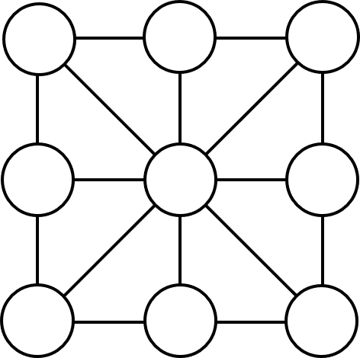

**任务二：**如果将九宫图的九个数换成：2、4、6、8、10、12、14、16、18这九个数，请你按照规则设计出九宫图。



**任务三：**如果将九宫图的九个数换成：3、7、11、15、19、23、27、31、35这九个数，请你按照规则设计出九宫图。

